Tautvydas Petkus IFF-1
Kursinis darbas Nr 2. Kompiuterių tinklo projektavimas ir modeliavimas

variantas: 138 17v 22v 9v 12v+14a 10v 172.16.14.0/23 192.168.0.0/25 10.10.10.224/27

Mokyklų tinklo mazgas įrengiamas duoto rajono centre. Jame statomas rajono maršrutizatorius , kuris jungia užduotyje nurodytų mokyklų tinklus. Prie jo prijungiamas serveris, iš kurio bus tikrinamas tinklo mazgų pasiekiamumas.
Mokyklos tinklo konfigūracija. Konfigūracijos užduotyje “+’ skiria fiziškai skirtingose vietose esančias kompiuterių klases (potinklius), kurių kiekviena turi būti jungiama prie atskiro komutatoriaus. Skaičius nurodo kiek kompiuterių yra klasėje, t.y. jungiama prie to paties komutatoriaus. Raidė “v” pažymi viešam naudojimui skirtus potinklius, raidė “a” pažymi administracijai skirtus potinklius. To paties tipo potinklius jungiantys komutatoriai sujungiami tarpusavyje ir vienas iš jų jungiamas prie maršrutizatoriaus. L3 lygmenyje mokykloje konfigūruojamas vienas IP tinklas, jei joje nėra administracijos potinklių. Tokiu atveju mokyklos komutatorius jungiamas tiesiai į rajono maršrutizatorių. Jei yra administracijos potinkliai, mokyklai konfigūruojami du IP tinklai: viešas – sujungiantis potinklius su ”v” požymiu ir administracijos – jungiantis potinklius su “a” požymiu. Jei mokykloje konfigūruojami du IP tinklai, jie turi būti atskirti per maršrutizatorių, esantį mokykloje..
Taip pat maršrutizatorių mokykloje statyti būtina, jei:
- mokyklos ženklas uždėtas kabelio viduryje arba ant išsišakojimo. Tai reiškia, kad ant to paties kabelio toliau esanti mokykla bus jungiama nuosekliai, per papildomą maršutizatorių:
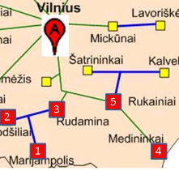
J
Tinklo mazgams numeruoti užduotyje nurodyti trys IP adresų segmentai. Viešų mokyklos kompiuterių numeracijai naudojami adresai iš segmento “Viešiems mokyklų tinklams”, administracijos kompiuteriams ir rajono serveriui - iš segmento “Mokyklų administracijų tinklams”, Maršrutizatorių sujungimui iš segmento “Tarnybiniams ryšiams”.

- Tinklo topologinės schemos projektavimas

Turime tokį užduoties variantą:
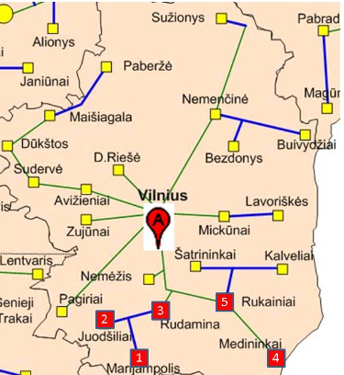

Centriniame tinklo mazge reikalingas maršrutizatorius Rvil mokyklų tinklams sujungti į rajono tinklą ir serveris Svil, kuriame bus paskirti resursai mokykloms (mūsų atveju serveris tarnaus tinklo konfigūravimo patikrinimui: jis turi būti pasiekiamas iš bet kurio kompiuterio bet kurioje mokykloje).
Pagal legendą šakoje Vilnius-Rukainiai-Medininkai reikės nuoseklios topologijos, šaka Vilnius –Rudamina- Juodšiliai-Marijampolis – mišri: Marijampolis ir Juodšiliai pajungti nuo Rudaminos lygiagrečiai. Maršrutizatoriai bus reikalingi:
- Medininkuose: atskirti a ir v potinklius
- Rudaminoj dėl išsišakojimų.
- Rukainiuose dėl nuoseklaus jungimo
- Vilniuje
Komutatoriai kiekvienoje mokykloje:
Marijampolis: 1 komutatorius (PC1-Sw1mar ir PC17-Sw1mar)
Juodšiliai: 1 komutatorius(PC1-Sw1juo ir PC22-Sw1juo)
Rudamina: 1 komutatorius(PC1-Sw1rud ir PC9-Sw1rud)
Medininkai: 2 komutatoriai(PC1-Sw1med, PC12-Sw1med, PC1-Sw2med ir PC14-Sw2med)
Rukainiai: 1 komutatorius(PC1-Sw1ruk ir PC10-Sw1ruk)
Mokykloje Rudamina pastatome maršrutizatorių Rrud, į kurį pajungiame 3 mokyklas: Rudaminą, Juodšilius ir Marijampolį.
Mokykloje Medininkai pastatome maršrutizatorių Rmed, jog atskirtume a ir v potinklius. Sujungiame su Rvil
Pastatome maršrutizatorių Rvil Vilniuje, į kurį pajungiame maršrutizatorius Rrud ir Rmed.
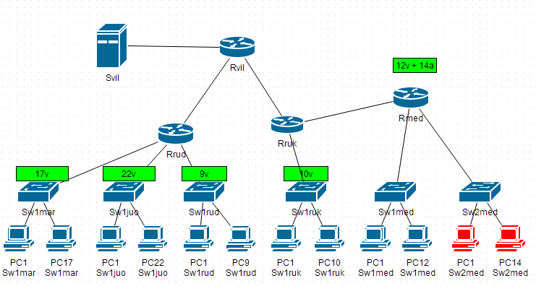

- IP numerių paskirstymas
Tinklo topologijoje išskiriame atskirus IP potinklius ir nustatome numeruojamų IP numeriais sąsajų skaičių juose. Kiek IP numerių reikia kiekvienam potinkliui? Suskaičiuojame potinklyje esančius kompiuterius ir pridedame po vieną numerį maršrutizatoriaus jungčiai:
LAN | Numeruojama sąsajų | Potinklio tipas | Potinklio dydis | Skiriamas potinklis | Adresai sąsajoms | Kaukė
Svil-Rvil | 1+1 | Admin
Rvil-Rrud | 1+1 | Tarnyb
Rvil-Rruk | 1+1 | Tarnyb
Rruk-Rmed | 1+1 | Tarnyb
mar | 17 + 1 | Viešas
juo | 22 + 1 | Viešas
rud | 9 + 1 | Viešas
ruk | 10 + 1 | Viešas
med-v | 12 + 1 | Viešas
med-a | 14+1 | Admin

Nustatome reikalingus adresų segmentų dydžius. Kokio dydžio IP numerių segmento reikia? Nepamirškite, kad segmentų dydžiai gali būti tik 2^{n}, be to kraštiniai numeriai numeracijai nenaudojami (potinklo adresas ir transliacijos adresas). Taigi, 7 sąsajoms numeruoti jau reikia 16 numerių segmento.
LAN | Numeruojama sąsajų | Potinklio tipas | Potinklio dydis | Skiriamas potinklis | Adresai sąsajoms | Kaukė
Svil-Rvil | 1+1 | Admin | 4
Rvil-Rrud | 1+1 | Tarnyb | 4
Rvil-Rruk | 1+1 | Tarnyb | 4
Rruk-Rmed | 1+1 | Tarnyb | 4
mar | 17 + 1 | Viešas | 32
juo | 22 + 1 | Viešas | 32
rud | 9 + 1 | Viešas | 16
ruk | 10 + 1 | Viešas | 16
med-v | 12 + 1 | Viešas | 16
med-a | 14+1 | Admin | 16

Pagal užduotį turime tokius IP adresų segmentus:
Viešiems mokyklų tinklams | 172.16.14.0/23
Administracijų tinklams | 192.168.0.0/25
Tarnybiniams ryšiams | 10.10.10.224/27
Parenkame potinklius iš užduotyje duotų adresų segmentų pagal potinklio tipą. Prefiksą apsiskaičiuojame arba imame iš šios lentelės:
Prefiksas | Kaukė | Bitai mazgams | Adresų segmento dydis
/30 | 255.255.255.252 | 2 | 4
/29 | 255.255.255.248 | 3 | 8
/28 | 255.255.255.240 | 4 | 16
/27 | 255.255.255.224 | 5 | 32
/26 | 255.255.255.192 | 6 | 64
/25 | 255.255.255.128 | 7 | 128
/24 | 255.255.255.0 | 8 | 256
/23 | 255.255.254.0 | 9 | 512
/22 | 255.255.252.0 | 10 | 1024

Pilna užpildyta lentelė:

LAN | Numeruojama sąsajų | Potinklio tipas | Potinklio dydis | Skiriamas potinklis | Adresai sąsajoms | Kaukė
Svil-Rvil | 1+1 | Admin | 4 | 192.168.0.32/30 | 192.168.0.33-192.168.0.34 | 255.255.255.252
Rvil-Rrud | 1+1 | Tarnyb | 4 | 10.10.10.224/30 | 10.10.10.225-10.10.10.226 | 255.255.255.252
Rvil-Rruk | 1+1 | Tarnyb | 4 | 10.10.10.228/30 | 10.10.10.229-10.10.10.230 | 255.255.255.252
Rruk-Rmed | 1+1 | Tarnyb | 4 | 10.10.10.232/30 | 10.10.10.233-10.10.10.234 | 255.255.255.252
mar | 17 + 1 | Viešas | 32 | 172.16.14.0/27 | 172.16.14.1-172.16.14.30 | 255.255.255.224
juo | 22 + 1 | Viešas | 32 | 172.16.14.32/27 | 172.16.14.33-172.16.14.62 | 255.255.255.224
rud | 9 + 1 | Viešas | 16 | 172.16.14.64/28 | 172.16.14.65-172.16.14.78 | 255.255.255.240
ruk | 10 + 1 | Viešas | 16 | 172.16.14.80/28 | 172.16.14.81-172.16.14.94 | 255.255.255.240
med-v | 12 + 1 | Viešas | 16 | 172.16.14.96/28 | 172.16.14.97-172.16.14.110 | 255.255.255.240
med-a | 14+1 | Admin | 32 | 192.168.0.0/28 | 192.168.0.1-192.168.0.30 | 255.255.255.224

Maršrutų lentelių sudarymą atidedame, kol OPNETe paskirstysim konkrečius adresus maršrutizatorių sąsajoms.

- Tinklo topologija OPNETe

Sukuriame tinklo schemą OPNETe:
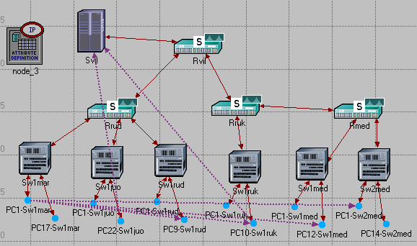

4. IP numerių nustatymas OPNETe

Nustatome IP konfigūracijas visiems kompiuteriams ir maršrutizatoriams. Adresus nuo segmento pradžios skirsime kompiuteriams, o paskutinį segmento adresą – atitinkamai maršrutizatoriaus sąsajai (Gateway). Šis adresas visiems potinklio kompiuteriams įrašomas „Default Route“ parametre.
Taigi, kiekvienam kompiuteriui „Edit Attributes‘ nustatome „Address“, „Subnet Mask“ ir „Default Route“:

Sudarome maršrutų lenteles maršrutizatoriams nurodydami kelius į tuos potinklius, kurie nėra tiesiogiai prijungti prie maršrutizatoriaus jungčių (pastaruosius OPNET įtrauks automatiškai). Mes suformuosime Rvil maršrutų lentelę į tuos tinklus, kurie pasiekiami per kitus maršrutizatorius. Iš Rvil per Rrud maršrutizatorių pasiekiami mar, juo ir jud, per Rruk - ruk ir per Rmed med-v ir med-a IP potinklius.Taigi, juos išvardinsime lentelėje
Rvil
Žymėjimas | Tinklo IP adresas | Tinklo kaukė | Per kurį maršrutizatorių | Sekančio šuolio adresas
mar | 172.16.14.0 | 255.255.255.224 | Rrud | 10.10.10.225
juo | 172.16.14.32 | 255.255.255.224 | Rrud | 10.10.10.225
rud | 172.16.14.64 | 255.255.255.240 | Rrud | 10.10.10.225
ruk | 172.16.14.80 | 255.255.255.240 | Rruk | 10.10.10.229
med-v | 172.16.14.96 | 255.255.255.240 | Rruk | 10.10.10.229
med-a | 192.168.0.0 | 255.255.255.224 | Rruk | 10.10.10.229
Rrud
Žymėjimas | Tinklo IP adresas | Tinklo kaukė | Per kurį maršrutizatorių | Sekančio šuolio adresas
Svil-Rvil | 192.168.0.32 | 255.255.255.252 | Rvil | 10.10.10.226
ruk | 172.16.14.80 | 255.255.255.240 | Rvil | 10.10.10.226
med-v | 172.16.14.96 | 255.255.255.240 | Rvil | 10.10.10.226
med-a | 192.168.0.0 | 255.255.255.224 | Rvil | 10.10.10.226
Rruk
Žymėjimas | Tinklo IP adresas | Tinklo kaukė | Per kurį maršrutizatorių | Sekančio šuolio adresas
Svil-Rvil | 192.168.0.32 | 255.255.255.252 | Rvil | 10.10.10.230
mar | 172.16.14.0 | 255.255.255.224 | Rvil | 10.10.10.230
juo | 172.16.14.32 | 255.255.255.224 | Rvil | 10.10.10.230
rud | 172.16.14.64 | 255.255.255.240 | Rvil | 10.10.10.230
med-v | 172.16.14.96 | 255.255.255.240 | Rmed | 10.10.10.233
med-a | 192.168.0.0 | 255.255.255.224 | Rmed | 10.10.10.233
Rmed
Žymėjimas | Tinklo IP adresas | Tinklo kaukė | Per kurį maršrutizatorių | Sekančio šuolio adresas
Svil-Rvil | 192.168.0.32 | 255.255.255.252 | Rruk | 10.10.10.234
mar | 172.16.14.0 | 255.255.255.224 | Rruk | 10.10.10.234
juo | 172.16.14.32 | 255.255.255.224 | Rruk | 10.10.10.234
rud | 172.16.14.64 | 255.255.255.240 | Rruk | 10.10.10.234
ruk | 172.16.14.80 | 255.255.255.240 | Rruk | 10.10.10.234

5. Tinklo konfigūracijos testavimas

Šiame etape reikia patikrinti ar teisingai veikia tinklas. Naudodami ping turime įsitikinti, kad galima perduoti duomenis tarp bet kurių dviejų mazgų. Reikia atlikti modeliavimo paruošimo veiksmus pagal lab. darbo pavyzdį: įkelti iš paletės objektą IP Attribute Config, jam leisti Route Record (IP ping parameters->Row 0 ->Details), atjungti maršrutizatoriams automatinio maršrutų sudarymo RIP protokolą (Protocols->IP->Routing->Configure Routing Protocols ->None), konfigūruoti modeliavimo eigą (Configure Discrete Event Simulation->Global Attributes -> IP Interface Addressing Mode: Manualy Addressed + IP Routing Table Export/Import: Export). Kad konkrečių maršrutizatorių maršrutų lentelės būtų įkeltos į log failą, tų maršrutizatorių konfigūracijoje “Routing Table Export” reikia nurodyti “Once at End of Simulation”. Toliau sukuriame norimus ping ryšius ir paleidžiame modeliavimą. Jei norite tikrinti ping į maršrutizatorių (šiame darbe to realizuoti nereikalaujama), jį teks konfigūruoti papildomai, parenkant vieną iš jo sąsajų adresą kaip Destination Address.
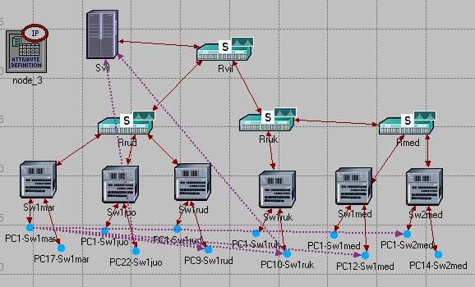

Rezultatų failas (praleidus Opnet įspėjimus) toks:
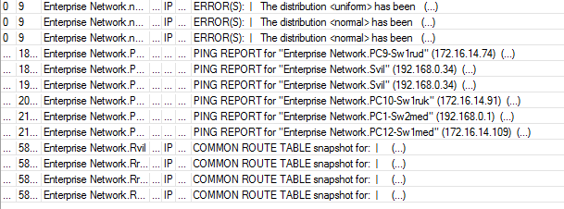
Atitinkami šešių pingų rezultatai tokie:
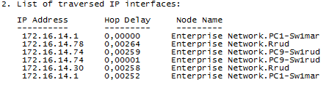

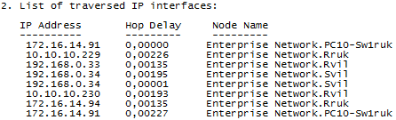

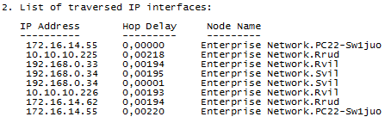

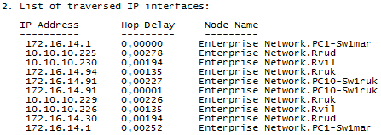

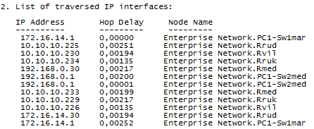

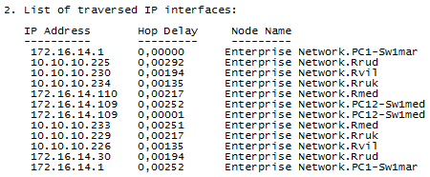

Maršrutizatorių lentelės:

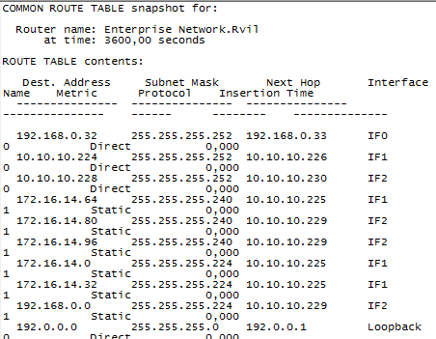

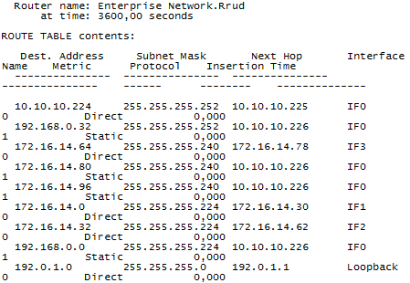

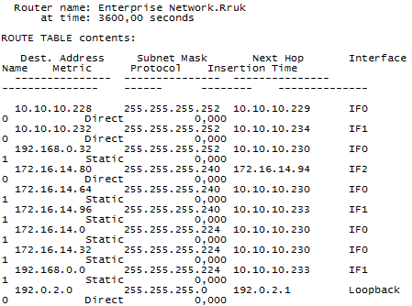

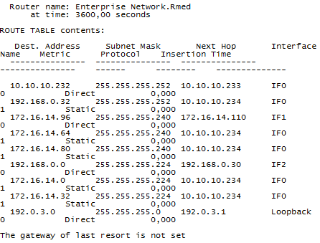

Išvados
Užduotis įvykdyta pilnai. Sėkmingai išanalizuota užduotis, nubraižyta tinklo schema yra pilnai realizuojama OPNET programinės įrangos pagalba. Visi schemos komponentai veikia, o nustatyti IP adresai yra tinkami.

